Государственное бюджетное образовательное учреждение высшего образования Московской области
ТЕХНОЛОГИЧЕСКИЙ УНИВЕРСИТЕТ
Международная Открытая Олимпиада 2018 год
ФИЗИКА
Вариант 1
1. Два велосипедиста движутся после пересечения перпендикулярного перекрестка: первый — со скоростью V₁ =4 второй — со скоростью относительно шоссе. Скорость первого велосипедиста относительно второго равна

1) 7
2) 1
3) 5
4) √7

2. Мальчик двигался на коньках вдоль прямой и обладал импульсом, равным по модулю 80 кг · м/с. Внезапно подул ветер, направленный вдоль этой прямой. Через 4 с после начала действия силы ветра постоянной величины модуль импульса мальчика уменьшился в 2 раза. Чему мог быть равен модуль силы, действовавшей на тело?

1) 10 Н или 30 Н
2) 30 Н или 50 Н
3) 10 Н или 50 Н
4) 30 Н или 60 Н

3. Тележке массой m, стоящей на гладкой горизонтальной поверхности, массой колес которой можно пренебречь, сообщают горизонтальную скорость v после чего начинают за ним наблюдать. Когда она пройдет расстояние h относительно первоначального положения, её полная механическая энергия
1) увеличится на величину mgh
2) увеличится на величину
3) уменьшится на величину mgh
4) не изменится
4. При малых колебаниях математического маятника координата точечной массы изменяется с течением времени t, как показано на рисунке. Период Т и амплитуда колебаний А равны соответственно
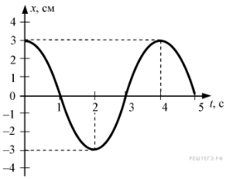

1) T = 2 с, A = 6 см
2) Т = 4 с, А = 3 см
3) T = 3 с, А = 4 см
4) T = 5 c, A = 6 cм
5. При понижении температуры газа в герметичном баллоне давление газа уменьшается. Это изменение давления объясняется тем, что
1) уменьшается объем сосуда за счет охлаждения его стенок
2) уменьшается энергия теплового движения молекул газа
3) уменьшается размеры молекул газа при его охлаждении
4) уменьшается энергия взаимодействия молекул газа друг с другом

6. Газ совершил работу в 38 Дж, отдав в окружающую среду количество теплоты 238 Дж. Как изменилась внутренняя энергия газа?
1) увеличилась на 200 Дж
2) уменьшилась на 200 Дж
3) уменьшилась на 276 Дж
4) увеличилась на 276 Дж

7. На рисунках изображены силовые линии, создаваемые системой двух одинаковых по модулю точечных электрических зарядов. Какой из этих рисунков правильный?
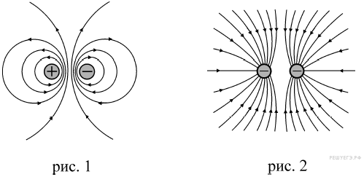
1) только рис. 1
2) только рис. 2
3) оба рисунка
4) ни один из рисунков

8. Как изменится емкость плоского конденсатора, если расстояние между его обкладками уменьшить в 2 раза, не меняя диэлектрик между пластинами?
1) увеличится в 2 раза
2) уменьшится в 2 раза
3) увеличится в 4 раза
4) уменьшится в 4 раза

9. В опыте Юнга по интерференции пучок монохроматического света, прошедший через узкое отверстие А, освещает отверстия В и С, за которыми на экране возникает интерференционная картина (см. рисунок).
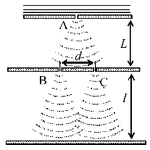
Если увеличить расстояние d вдвое, то
1) интерференционная картина сместится по экрану вправо, сохранив свой вид
2) интерференционная картина не изменится
3) расстояние между интерференционными полосами увеличится
4) расстояние между интерференционными полосами уменьшится
10. На рисунке изображена диаграмма энергетических уровней атома. Какой цифрой обозначен переход, который соответствует излучению фотона с наименьшей длиной волны?
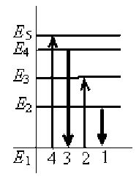
1) 1
2) 2
3) 3
4) 4

11. Спиральная вольфрамовая нить лампы накаливания имеет довольно ограниченный срок службы, не превышающий 1000 часов. На внутренней поверхности стеклянной колбы лампы в процессе длительной работы появляется чёрный налёт и проработавшая довольно долго лампа перегорает, как правило, в момент включения, когда на нее подаётся напряжение.
Основываясь на известных физических законах и закономерностях, объясните, почему образуется налет на стенках колбы и лампа перегорает в момент ее включения.

Ответ:_________________

12. Пластилиновая пуля сталкивается со скользящим навстречу по горизонтальной поверхности стола бруском и прилипает к нему. Скорости пластилина и бруска перед ударом направлены взаимно противоположно и равны и Расстояние, на которое переместятся брусок с прилипшим пластилином к моменту, когда их скорость уменьшится в 2 раза, составляет 22 см. Определить отношение массы бруска к массе пластилиновой пули. Коэффициент трения скольжения между бруском и столом

Ответ:_________________

13. Через отверстие снизу воздух в воздушном шаре, оболочка которого имеет массу и объём нагревают горелкой при нормальном атмосферном давлении. Окружающий воздух имеет температуру Какой максимальный груз сможет поднять шар, при разности температур 100К ? Оболочка шара нерастяжима.
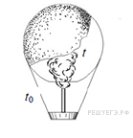

Ответ:_________________

14. В представленной на рисунке схеме, вначале замыкают ключ а затем, спустя длительное время, ключ Известно, что, равный по модулю ЭДС источника тока равна 5В, . Какой заряд протек через ключ после его замыкания? Источник считайте идеальным.
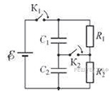

Ответ:_________________

15. В атоме водорода энергетические ровни электрона задаются формулой 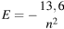эВ, где . При переходе атома из состояния в состояние атом испускает фотон. Попав на поверхность фотокатода, этот фотон выбивает фотоэлектрон. максимально возможный модуль импульса которого? Какова длина волны света, соответствующая красной границе фотоэффекта для материала поверхности фотокатода,

Ответ:_________________

16. Пуля с массой т= 10 г подлетает к доске со скоростью Vо = 600 м/сек и, пробив ее в центре, вылетает со скоростью v₁= 400м/сек. Определить, какая часть потерянной кинетической энергии пули пошла на кинетическую энергию доски и какая выделилась в виде тепла. Масса доски М = 1 кг.

Ответ:_________________

17. Над одним молем идеального газа совершают цикл (замкнутый процесс), состоящий из двух изохор и двух изобар. Температуры в точках I и 3 равны Т₁ и Т₃.Определить работу совершенную газом за цикл, если известно, что точки 2 и 4 лежат па одной изотерме.
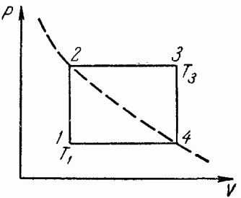

Ответ:_________________

18. Конденсатор емкости С первоначально заряжен от батареи с э. д. с. $ε$ и отключен от батареи. К нему подключается другой (незаряженный) конденсатор емкости С₁ (рис. а). Затем конденсатор С₁ отсоединяют от С и вновь подсоединяют, но так, что теперь верхняя пластина конденсатора С оказывается соединенной с нижней пластиной конденсатора С₁
Определить разность потенциалов на конденсаторе С.
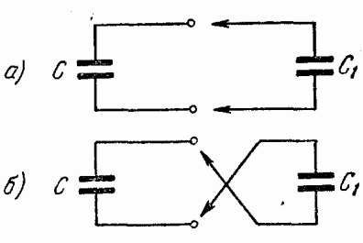
Ответ:_________________

19. Аккумулятор с внутренним сопротивлением 0,08 ом при токе 4 а отдает во внешнюю цепь 8 вт. Какую мощность отдаст он во внешнюю цепь при токе 6 а.
Ответ:_________________

20. Где видит наблюдатель рыбку, находящуюся о диаметрально противоположной от него точке шарообразного аквариума? Радиус аквариума R, показатель преломления воды п = 4/3

Ответ:_________________

